GUÍA PARA AUTOINSCRIBIRSE Y REALIZAR PRÁCTICAS EN MOODLE.
Ingrese al sitio www. Materias.ith.mx, vera esta página:
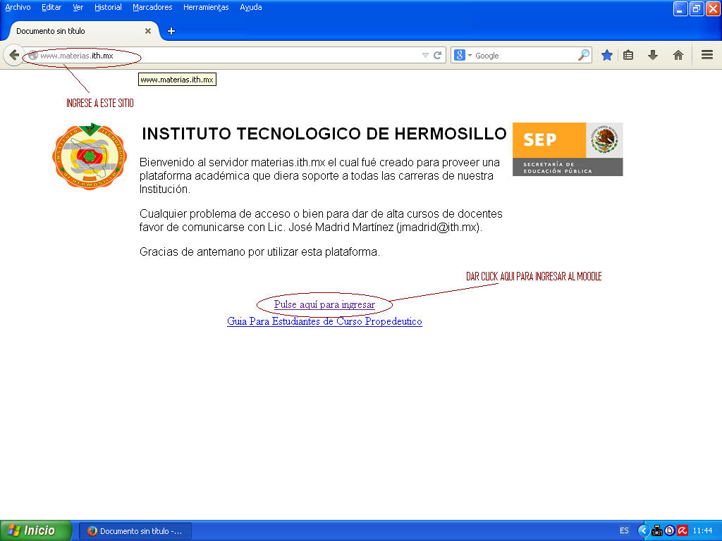
Después de ingresar, deberá proporcionar sus claves de ingreso a moodle, éstas son proporcionadas por la persona manager del moodle, no por el profesor.
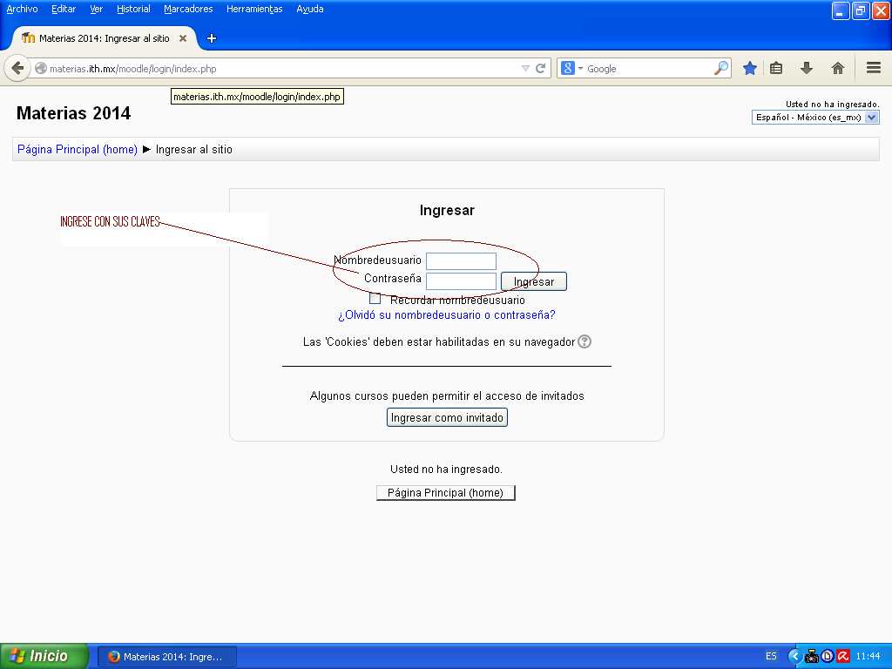

Seleccione el área a ingresar:
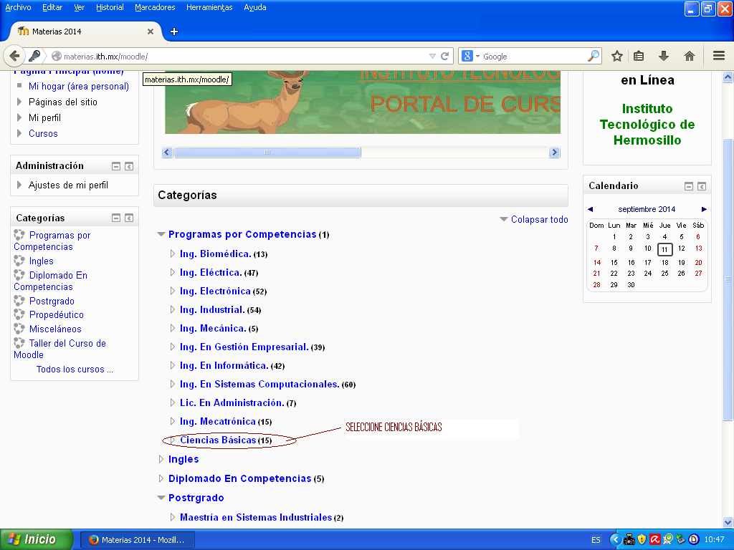
Seleccione su materia:
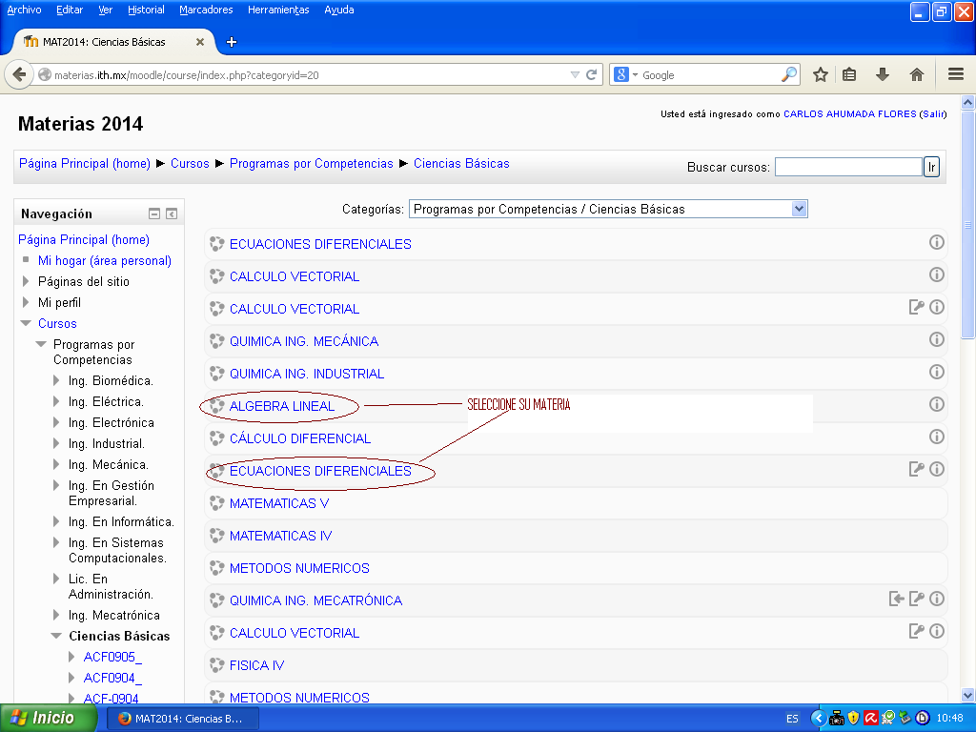

Una vez seleccionada, inscríbase en ella con la clave asignada por su profesor, esto lo hará una sola vez.
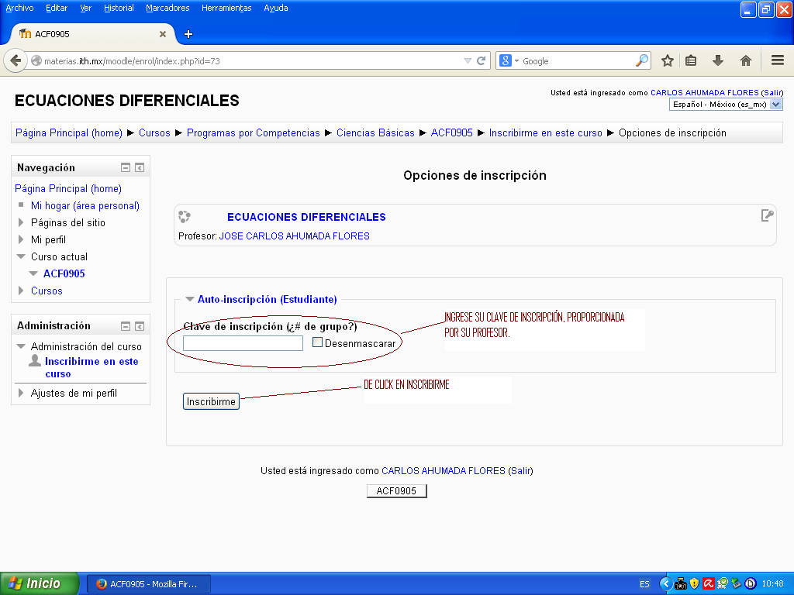
Seleccione la práctica a realizar y esta le pedirá la contraseña de ingreso, también proporcionada por su profesor. Sigua las indicaciones posteriores.
